Referat
Generalforsamling Vallensbæk modelskibsklub (VMK) 7/12-2021

Agenda:
- Godkendelse af dagsorden
- Valg af en referent
- Valg af dirigent.
- Bestyrelsens mundtlige beretning
- Kassererens reviderede regnskab fremlægges til godkendelse.
- Fremlæggelse af budget
- Fastsættelse af kontingent
- Valg af formand eller kasserer. Formanden og kassereren vælges for to år, således at formanden vælges i lige år og kassereren i ulige år.
- Valg af 3 bestyrelsesmedlemmer som vælges for to år. Et medlem vælges samme år som formanden og to medlemmer samme år som kassereren.
- Valg af 1. og 2. samt evt. 3. suppleant
- Valg af revisor samt revisorsuppleant, som vælges for et år.
- Indkomne forslag
- Eventuelt

- Godkendelse af dagsorden
Dagsorden blev godkendt.

- Valg af referent.
- Morten Storgaard blev valgt som referent.

- Valg af dirrigent
- Carsten Poulsen blev valgt som dirigent.
Herunder meddelte dirigenten at generalforsamlingen er lovformeligt indkaldt i henhold til gældende vedtægter.

- Bestyrelsens mundtlige beretning
Formanden indledte med en tak til bestyrelsen for godt sammenarbejde, og forklarede kort at den mundtlige beretning gør sig gældende for de aktiviteter der har været i klubben 2020 og 2021. At det er 2 år, skyldes at den generalforsamling der skulle have været afholdt sidste år 2020 blev aflyst på grund af Corona situationen
Herefter fremlagde han de aktiviteter der har været i klubben 2020 og 2021.*
År 2020
- Der har været afholdt 3 bestyrelsesmøder dette år.
- Corona ramte os den 19.marts og medførte en reduktion af klubbens aktiviteter som helhed.
- Standerhejsning blev afholdt den 21. juni, hvilket er det seneste tidspunkt i klubbens historie og er en konsekvens af daværende Corona situation.
- Finland aflyste NM og mange andre aflysninger kom der til fra hele landet. Igen en konsekvens af den daværende Corona situation.
- På trods af Corona situationen er det lykkedes at gennem fører KM 6 ud af 8 sejladser.
- Bornholm var vært ved DM 2020 og takker alle medlemmer som har hjulpet til for at arrangementet kunne blive en succes.
Vallensbæk modelskibsklub fik 16 ud af 21 medaljer med hjem
- Klubben har i september haft besøg af avisen sydkysten nede ved søen, hvor onsdagsformiddagsholdet tog sig af dem.
- Standernedtagning blev afholdt den 27.september.
- Klubben fik tildelt Kurt Hockerups mindepris af vandskiklubben
- Den 26.oktober kunne vi igen komme i klubben, men pga. Corona bliver klubben lukket igen den 5. november.
År 2021
- Der har været afholdt 3 bestyrelsesmøder dette år.
- Den 17/5.21 åbner klubben igen for fremmøde i kælderen.
- Den 25/4-21 blev der afholdt standerhejsning, hvilket var lidt senere end normalt.
- Som følge af Corona og den manglende mulighed for at komme i klubben og deltage i aktiviteter blev kontingentet med 50% for 2021.
- Klubben har deltaget i flere af kommunens arrangementer, så som:
  - Genåbningsfestival.
  - Mosens dag.
  - Besøg af Pilehaveskolen ved vores sø,
  - Hillerød slotssø.
  - Klubbesøg hos modelskibet.

- Klubben var vært ved DM 2021. Oprindeligt skulle det have været afholdt i Esbjerg men blev aflyst pga. fiskevirus.
Klubben fik 18 ud af 24 medaljer
- Der har været klubtur til Vesthimmerland hvor der blev afholdt modelhobbymesse, denne kan sidestilles med den hobbymesse der afholdes i Rødovre.
- Klubben har givet Kurt Hockerups mindepris til cykling uden alder.
- Vallensbæk kommune er i gang med at renovere/reparere den gamle havn. Mogens Krohn opdaterer jævnligt fra projektet.
- Der har været sejlet 3 gange klubmesterskab.
- Standernedtagning blev afholdt den 26.september.

Fremtiden
2022
- Klubtur til Intermodellbau i Dortmund til april
- Der afholdes DM og NM i Herning fra den 5.-7. august
Derudover kommer der 2x hobby messe i Rødovre og 1x gang Køge miniby
2023
- Klubben afholder DM. Dette vil samtidig markere klubbens 40-års jubilæum.
2024-26
Klubben ønsker at afholde NM 2024, hvis Finland ikke tager denne. Ellers så vil klubben gå efter at afholde det 2026 sådan at det falder sammen med at der så er 30 år siden at klubben holdt det første NM på dansk grund. Dette vil samtidig være det sidste arrangement som Thomas Reichert (Siddende formand) står i spidsen for.

- Revideret regnskab.
Kasseren delte kopi af regnskabet 2019/2020 og 2020/2021 samt budget 2021/2022, ud til medlemmerne og gennemgik herefter dette. Se bilag A

2019/2020
Der er et lille underskud hvilket bl.a. kan tilskrives køb af nyt telt da det gamle blev ødelagt i forbindelse med storm, samt køb af ny lås til klubcontainer, da denne var skåret op i forbindelse med indbrud i denne.
Der var ingen spørgsmål eller kommentarer til regnskabet og dette blev godkendt.
2020/2021
Regnskab blev gennemgået.
Der var ingen spørgsmål eller kommentarer til regnskabet og dette blev godkendt.

- Fremlæggelse af budget
Budget blev gennemgået.
Der var ingen kommentarer eller spørgsmål til budgettet for 2021/2022. Så dette blev godkendt.
Kopi af budget er vedlagt i form af bilag. Se bilag B

- Fastsættelse af kontingent.
De nuværende kontingentsatser forbliver uændret. For 2022.

- Valg af Kasser.
Bendt Roden genopstillede til kasser posten
Bent Roden blev enstemmigt genvalgt. Tillykke.

- Valg af bestyrelsesmedlemmer.
Da der ikke blev afholdt generalforsamling i 2020 pga. Corona, blev det ved et stille valg i bestyrelsen besluttet at denn fortsatte i 2021 med samme bemanding som 2020.
Valg til bestyrelsen 2021/2022
Ole Knudsen ønsker at træde ud af bestyrelsen.
Som substitut blev Henning Lass foreslået. Der var ingen andre der ønskede at stille op.
Henning Lass blev enstemmigt valgt ind. Tillykke.

Mogens Krohn var på valg og ønskede ikke at genopstille.
Som substitut blev Jan Frederiksen foreslået. Der var ingen andre der ønskede at stille op.
Jan Frederiksen blev enstemmigt valgt ind. Tillykke.

Claus Fassel genopstillede til bestyrelsen og blev enstemmigt valgt ind. Tillykke.

10. Valg af 1. og 2. samt evt. 3. suppleant
Ole Knudsen stillede op til valget som suppleant mens Bjørn Christiansen genopstillede.
Begge blev enstemmigt valgt.

- Valg af revisor + suppleant
Bent Immertreü genopstillede til valg som revisor.
Bent Immertreü blev enstemmigt valgt. Tillykke.

Hans Peter genopstillede til valg som revisor suppleant
Hans Peter blev enstemmigt valgt. Tillykke.

- Indkomne forslag.
Der var ingen indkomne forslag.

- Eventuelt.
Mogens Krohn fortalte at fremmøde til sejlads i svømmehallen hver 4. søndag ikke er stort. Dette er skuffende da der er lagt et stort arbejde i at få tider til dette.
Udfordringen mht. manglende opdatering op imod Facebook når der er foretaget ændringer på klubbens hjemmeside fungerer stadig ikke efter opdatering 2019/2020. Der arbejdes på at få dette løst.
Bilag A Regnskab 2019/2020 og 2020/2021
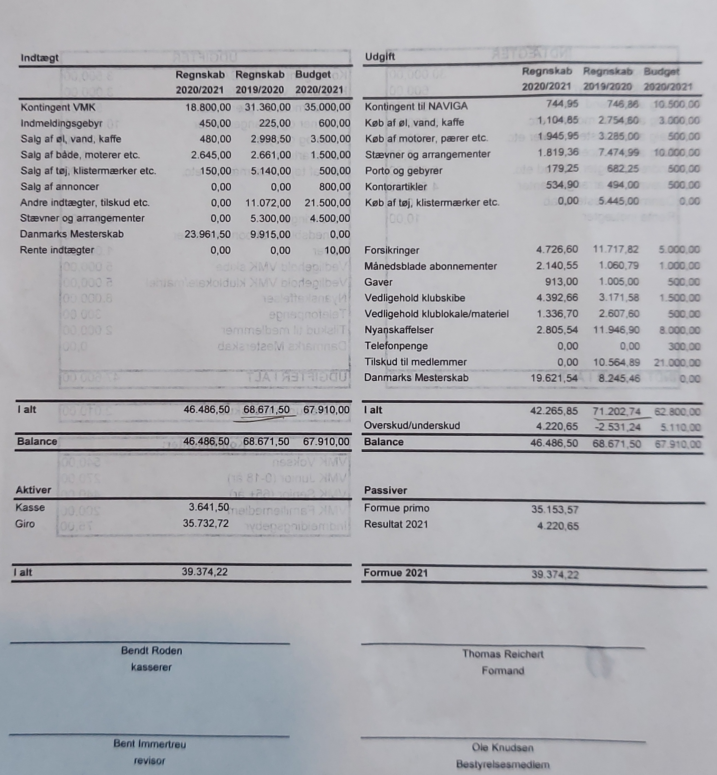

Bilag B Budget 2021/2022
